Tájékoztatás
Tájékoztatom a Tisztelt Lakosságot, hogy társaságunk 2022. évben is elvégeztette a vagyonkezelésében lévő Föveny-, és Tobruk strandi fák növényorvosi vizsgálatát.
A növényorvosi vizsgálatról szóló jelentés a legtöbb példányt egészségesnek találta. Sajnos a Föveny strandon 4db fa esetében beigazolódott előzetes sejtésünk és a jelentős károsodás, erodálódás, odvasodás és a gyökérzet felszínre kerülése miatt a növényorvos azok kivágását javasolta.
Társaságunk elkötelezett a természeti környezet jó állapotának megőrzése iránt, emellett felelősséget érez a strandot közparkként vagy fürdővendégként látogató személyek biztonsága miatt. Az érintett 4db fa kivágását az idegenforgalmi főszezon kezdete előtt el fogjuk végeztetni, hogy a jelentős kockázati tényezőt megszüntessük.
A tavaszi ültetési időszak elmúltával a szakemberek véleménye szerint már nem célszerű új telepítést végezni, de az őszi időszakban az előírások szerint pótoljuk a fákat a strandon és a település más területein egyaránt.
Megértésüket köszönöm!
Balatonfűzfő, 2022. május 04.
Tisztelettel: Kálmán András
Ügyvezető igazgató
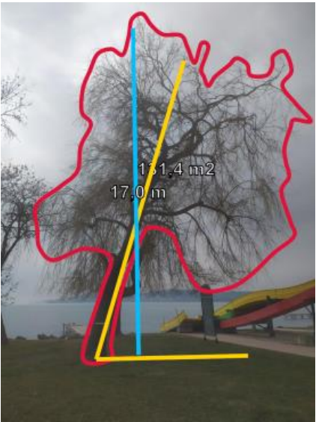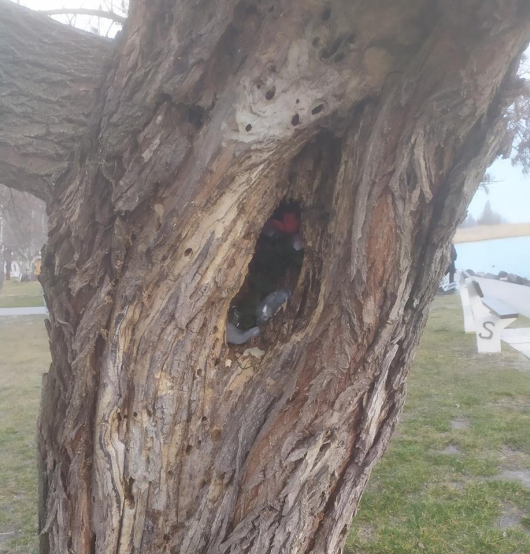
- kép: CSEF jelölésű fa 2. kép: F4 jelölésű fa

